Выполнили: Шакарун Никита, Жуков Егор.

**Отчет по практической работе № 14**

**«Программная реализация системы»**

**Цель практической работы:** выполнение работы над реализацией информационной системы.

# Решение задач

Сайт создан с помощью фреймворка Django, для оформления страниц использовался Bootstrap.

Для начала работы пользователю необходимо зарегистрироваться или войти в свой аккаунт. В случае, если пользователь пытается зайти на внутренние страницы сайта без логина, его перенаправляет на главную страницу. Это реализовано с помощью Middleware.

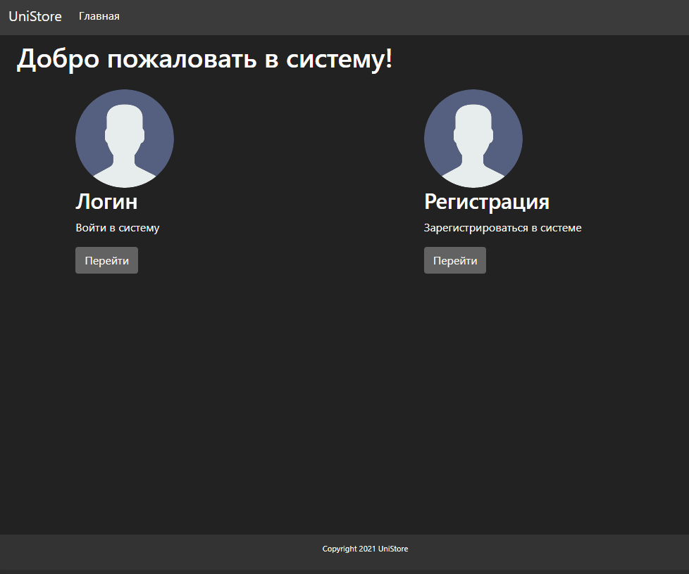

Главная страница содержит основные разделы ИС. Верстка выполнена с использованием CSS Flex, поэтому легко адаптируется под любые экраны.

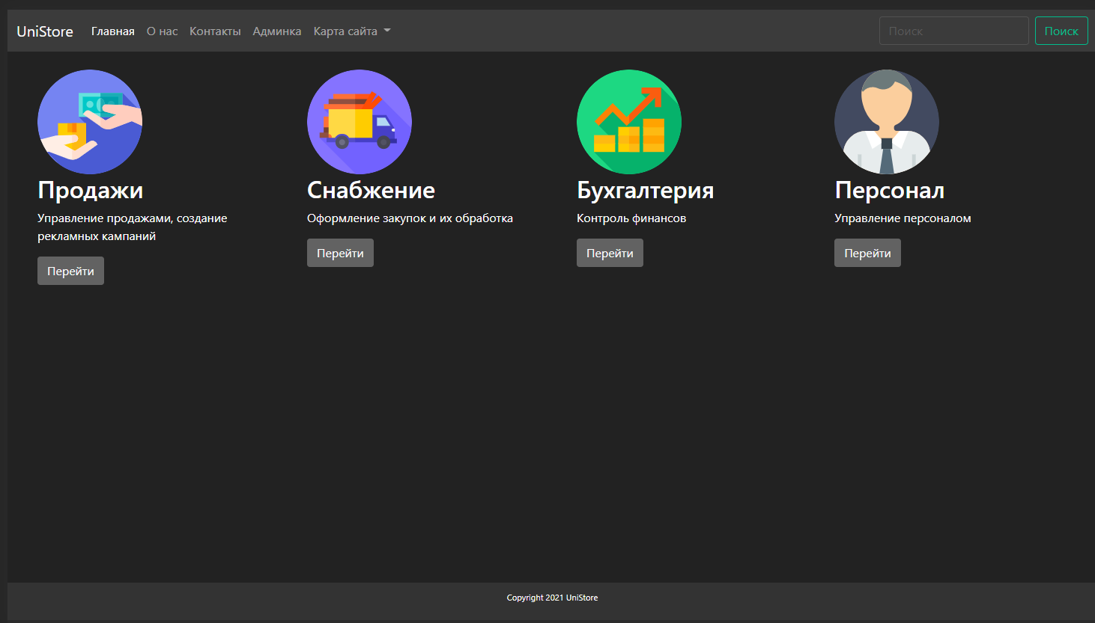

Для работы с вложенными моделями была использована библиотека django-addanother, которая позволяет легко создавать зависимые объекты во всплывающем окне без перехода на другую страницу, который отвлекал бы пользователя.

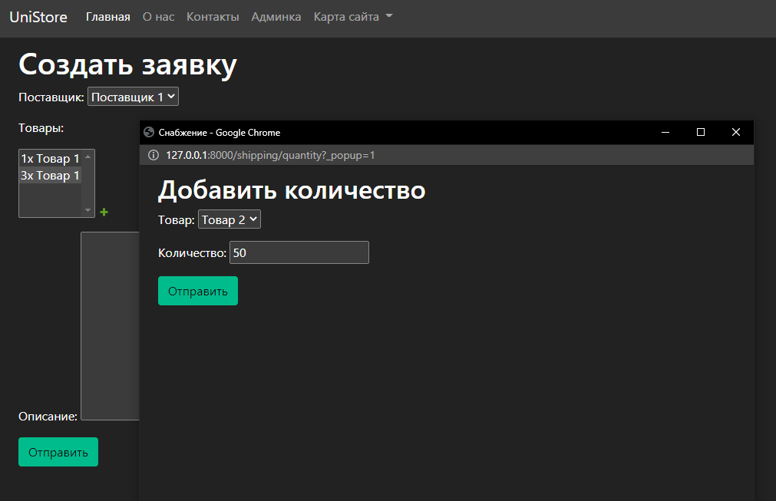

В качестве хостинга для сайта был выбран Heroku. Для публикации файлы сайта были загружены в репозиторий на Github, выполнена подготовка конфигурационных файлов. Они содержат список зависимостей и команды для запуска сервера.

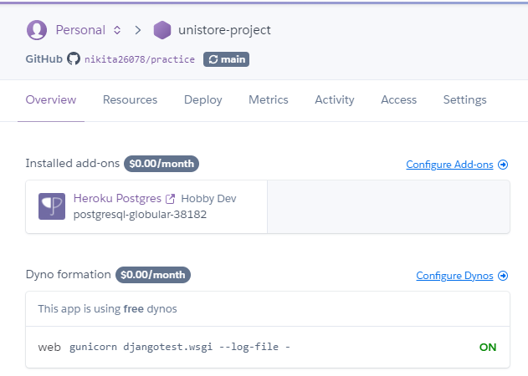

# Выводы

Выполнили проектирование базы данных.

# Список использованных источников

1. Википедия. – URL: https://ru.wikipedia.org